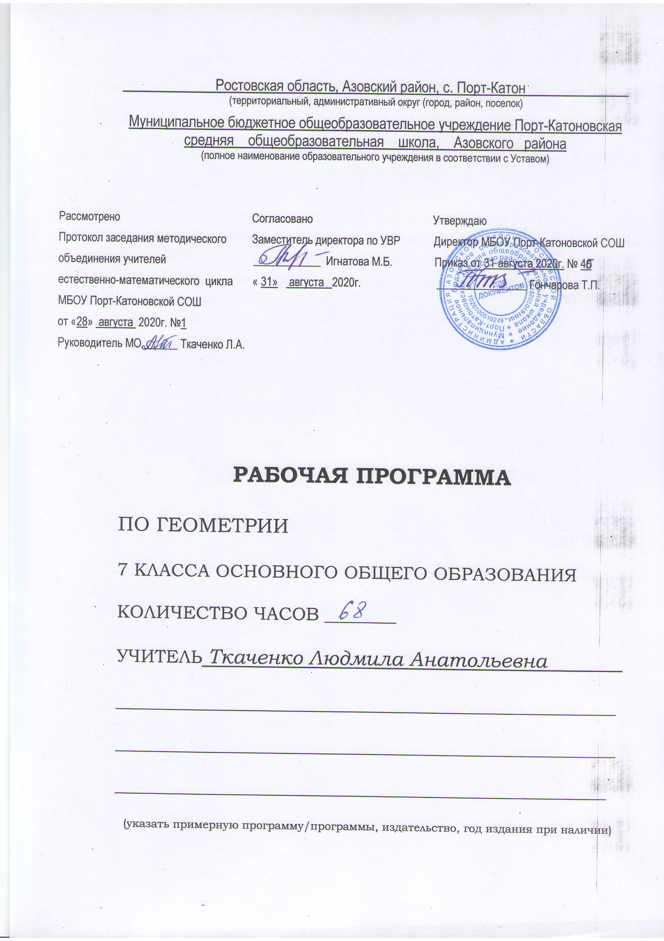
Рабочая программа курса геометрии 7 класса
Пояснительная записка
Рабочая программа учебного курса «ГЕОМЕТРИЯ» для 7 класса составлена на основе:
- Федерального закона Российской Федерации от 29 декабря 2012 г. N 273-ФЗ «Об образовании в Российской Федерации»;
- Федерального компонента государственного образовательного стандарта, утвержденного Приказом Министерства образования РФ от 05. 03. 2004 года № 1089;
- Федерального базисного учебного план и примерных учебных планов (приказ МО РФ №1312 от 9.03.2004г.);
- Федерального перечня учебников, рекомендованных Министерством образования Российской Федерации к использованию в образовательном процессе в общеобразовательных учреждениях на 2020-2021 уч. год;
- Приказа Минобрнауки России от 31.12.2015 №1577 «О внесении изменений в федеральный государственный образовательный стандарт основного общего образования, утверждённый приказом Министерства образования и науки Российской Федерации от 17.12.2010 №1897».
- Основной образовательной программы среднего общего образования МБОУ Порт-Катоновской СОШ Азовского района;
- Положения МБОУ Порт-Катоновской СОШ Азовского района о составлении рабочей программы учебного курса;
- Примерных программ по математике (М.: Просвещение, 1994, 1996; М.: Дрофа, 2001-2007);
- Учебного плана МБОУ Порт-Катоновской СОШ на 2020-2021 учебный год;
- Годового календарного графика на 2020- 2021уч.год;
- Устава МБОУ Порт-Катоновской СОШ Азовского района.

МЕСТО ПРЕДМЕТА В УЧЕБНОМ ПЛАНЕ
Согласно учебному плану на изучение геометрии в 7 классе отводится 68 ч из расчета 2ч в неделю. В соответствии с календарным графиком и расписанием уроков школы программа рассчитана на 68 часов, уплотнение материала выполняется за счёт уроков повторения. Праздничный день 23.02.

Планируемые результаты освоения учебного курса

Изучение математики в основной школе даёт возможность обучающимся достичь следующих результатов развития:
1) в личностном направлении:
• ответственного отношения к учению, заинтересованность в приобретении и расширении математических знаний и способов действий;
• коммуникативной компетентности в общении, в учебной, творческой и других видах деятельности по предмету, которая выражается в умении ясно, точно, грамотно излагать свои мысли в устной и письменной речи, вести конструктивный диалог, приводить примеры, а так же понимать и уважать позицию собеседника, достигать взаимопонимания, сотрудничать для достижения общих результатов;
• представление об изучаемых математических понятиях и методах как важнейших средствах математического моделирования реальных процессов и явлений;
• креативности (собственная аргументация, опровержения, постановка задач и др.)

2) в метапредметном направлении:

• способность самостоятельно ставить цели учебной деятельности, планировать, осуществлять, контролировать и оценивать учебные действия в соответствии с поставленной задачей и условиями её выполнения;
• умения находить необходимую информацию в различных источниках (в справочниках, литературе, Интернете), обрабатывать, хранить и передавать информацию в соответствии с познавательными или коммуникативными задачами;
• владения приёмами умственных действий: установления аналогий, классификации на основе самостоятельного выбора оснований и критериев, установления родовидовых и причинноследственных по аналогии;
• умения организовывать совместную учебную деятельность с учителем и сверстниками: определять цели, распределять функции, взаимодействовать в группе, выдвигать гипотезы, находить решение проблемы, разрешать конфликты на основе согласования позиции и учёта интересов, аргументировать и отстаивать своё мнение.
3) в предметном направлении:
• умение работать с математическим текстом, точно и грамотно выражать свои мысли в устной и письменной речи, применяя математическую терминологию и символику, использовать различные языки математики (словесный, символический, табличный);
• умения использовать базовые понятия из основных разделов содержания (число, уравнение, неравенство и др.);
• представление о числе и числовых системах от натуральных до дробных чисел; практических навыков выполнения устных, письменных, инструментальных вычислений, вычислительной культуры;

• приемов владения различными языками математики (словесный, символический) для иллюстрации, интерпретации, аргументации;
• умения применять изученные понятия, аппарат различных разделов курса к решению межпредметных задач и задач повседневной жизни.

При обучении учащихся с ОВЗ главным является их коррекционно-развивающая направленность.
Она включает:
- Подачу на каждый урок учебного материала малыми порциями;
- Максимальную развернутость и раздроблённость сложных понятий и действий;
- Замедленность обучения и частую повторяемость формулируемых действий;
- Предварение пропедевтикой изучения нового;
- Постоянную опору на чувственный опыт учащихся;
- Руководство действиями учащихся вплоть до совместного выполнения их учителем и учеником и др.

Содержание обучения
Начальные понятия и теоремы геометрии. Возникновение геометрии из практики. Геометрические фигуры и тела. Равенство в геометрии. Точка, прямая и плоскость. Понятие о геометрическом месте точек. Расстояние. Отрезок, луч. Ломаная. Угол. Прямой угол. Острые и тупые углы. Вертикальные и смежные углы. Биссектриса угла и её свойства. Параллельные и пересекающиеся прямые. Перпендикулярность прямых. Теоремы о параллельности и перпендикулярности прямых. Свойство серединного перпендикуляра к отрезку. Перпендикуляр и наклонная к прямой. Многоугольники.
Треугольник. Прямоугольные, остроугольные и тупоугольные треугольники. Высота, медиана, биссектриса. Равнобедренные и равносторонние треугольники; свойства и признаки равнобедренного треугольника. Признаки равенства треугольников. Неравенство треугольника. Сумма углов треугольника. Внешние углы треугольника. Зависимость между величинами сторон и углов треугольника.
Измерение геометрических величин. Длина отрезка. Длина ломаной, периметр многоугольника. Расстояние от точки до прямой. Расстояние между параллельными прямыми. Величина угла. Градусная мера угла.
Построения с помощью циркуля и линейки. Основные задачи на построение: деление отрезка пополам, построение перпендикуляра к прямой, построение угла, равного данному; построение биссектрисы; построение треугольника по трём элементам.

Распределение учебных часов по разделам программы
Начальные геометрические сведения - 10 часов.
Треугольники - 17 часов.
Параллельные прямые - 13 часов.
Соотношения между сторонами и углами треугольника - 18 часов.
Повторение - 9 часов.
В каждом из разделов уделяется внимание привитию навыков самостоятельной работы.
На протяжении изучения материала предполагается закрепление и отработка основных умений и навыков, их совершенствование, а также систематизация полученных ранее знаний, таким образом, решаются следующие задачи:
- введение терминологии и отработка её грамотного использования;
- развитие навыков изображения планиметрических фигур и простейших геометрических конфигураций;
- совершенствование навыков применения свойств геометрических фигур как опоры при решении задач;
- формирование умения доказывать равенство данных треугольников;
- отработка навыков решения простейших задач на построение с помощью циркуля и линейки;
- формирование умения доказывать параллельность прямых с использованием соответствующих признаков, находить равные углы при параллельных прямых, что находит широкое применение в дальнейшем курсе геометрии;
- расширение знаний учащихся о треугольниках.
В ходе изучения материала планируется проведение пяти контрольных работ по основным темам и одной итоговой контрольной работы.
Почасовое тематическое планирование учебного материала
№ § | Тема | Кол-во часов
§1  §2  §3  §4  §5  §6 | Глава I. Начальные геометрические сведения( 10 часов)  Прямая и отрезок  Луч и угол  Сравнение отрезков и углов  Измерение отрезков  Измерение углов  Перпендикулярные прямые  Решение задач  Контрольная работа №1 | 1  1  2  1  1  2  1  1
§1  §2  §3  §4 | Глава II. Треугольники (17 часов)  Первый признак равенства треугольников  Медианы, биссектрисы и высоты треугольника  Второй и третий признаки равенства треугольников  Задачи на построение  Решение задач  Контрольная работа №2 | 3  3  4  3  3  1
§1  §2 | Глава III. Параллельные прямые (13 часов)  Признаки параллельности двух прямых  Аксиома параллельных прямых  Решение задач  Контрольная работа №3 | 4  5  3  1
§1  §2  §3  §4 | Глава IV. Соотношения между сторонами и углами треугольника (18 часов)  Сумма углов треугольника  Соотношения между сторонами и углами треугольника  Контрольная работа №4  Прямоугольные треугольники  Построение треугольника по трём элементам  Решение задач  Контрольная работа №5 | 2  3  1  4  4  4  1
 | Повторение ( 9 часов)  Начальные геометрические сведения  Признаки равенства треугольников. Равнобедренный треугольник.  Параллельные прямые  Соотношения между сторонами и углами треугольника  Задачи на построение  Решение задач  Итоговая контрольная работа | 1  1  1  1  1  3  1
Итого: 68 ч.

